EEPROM的烧写简介：

打开烧写工具SmartSnippets 选择对应串口如下：

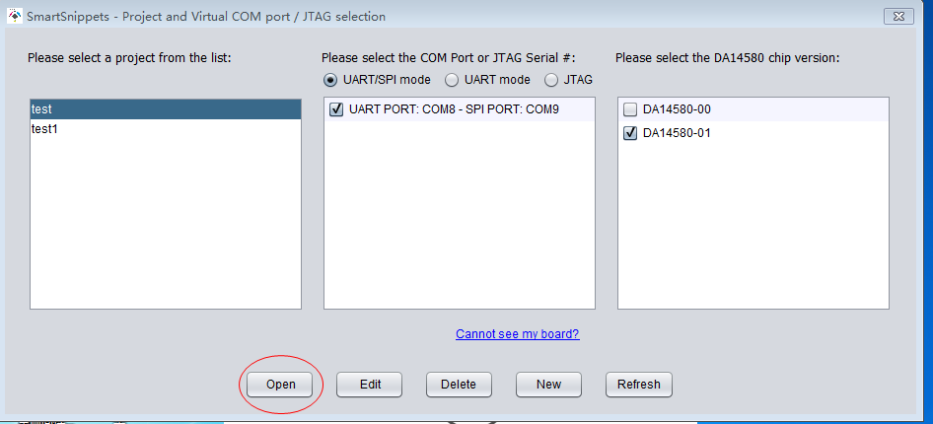

Open之后进入软件界面选择

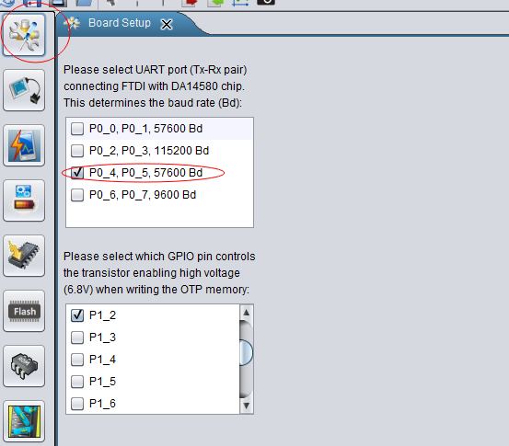

然后进入EEPROM的烧写界面

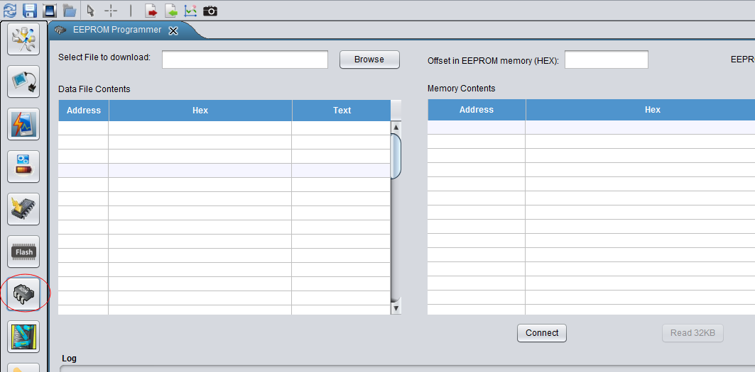

浏览你要烧写的hex文档连接

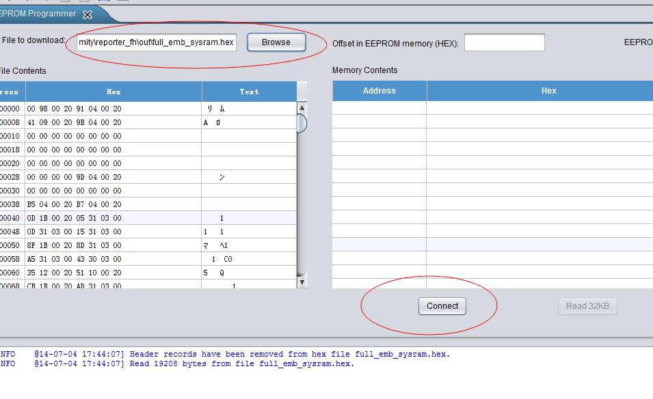

连接如需要复位可断电再上电方式，连接成功如下：

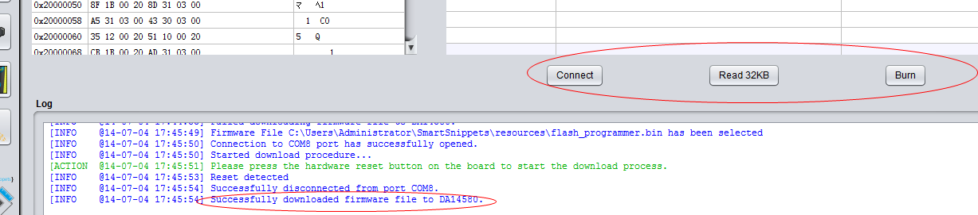

然后点击烧录

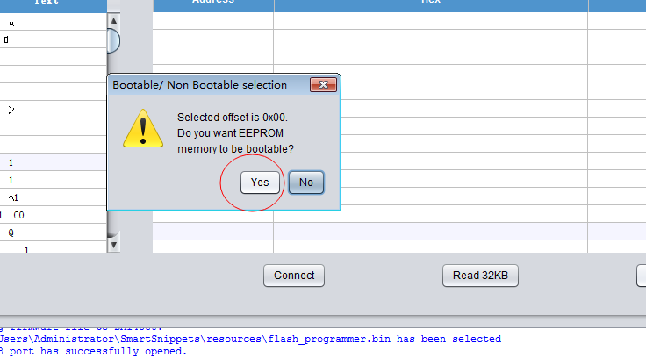

烧写成功之后如下图：

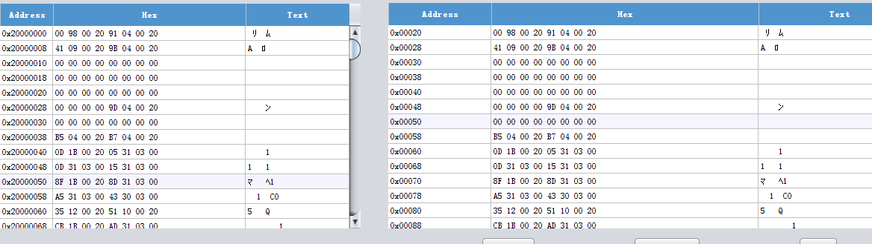

上述完成了EEPROM的烧写